防御勒索病毒处理方法

上周末在全球爆发的勒索病毒，传播范围之广，速度之快，破坏之强世所罕见。当用户电脑上存在安全漏洞，没有更新最新的系统补丁时，只要开机，用户什么都不需要操作就有可能感染该病毒。中病毒后电脑所有文档照片数据均会被加密，除非付费给病毒制造者，否则恢复可能性极小。中毒后的症状如下

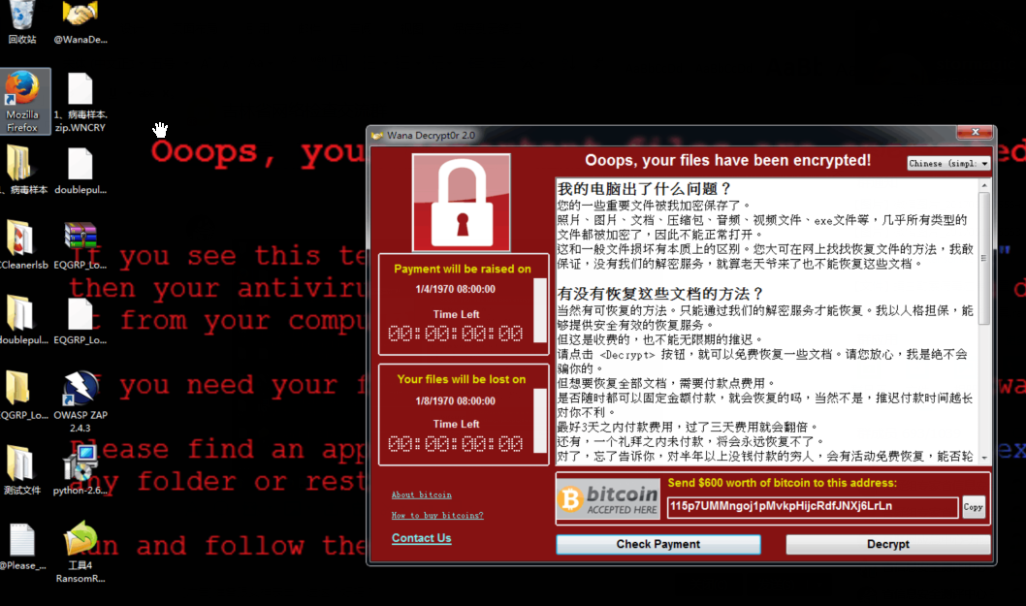

为此，四平中心医院信息处制作本方案，建议广大医护人员将工作电脑以及家用电脑及时按照本病毒处理方案进行处置，以免重要数据丢失并成为病毒攻入我院内网的传播载体。

第一步：登录网址<http://www.360.cn/weishi/>

第二步：点击立即下载

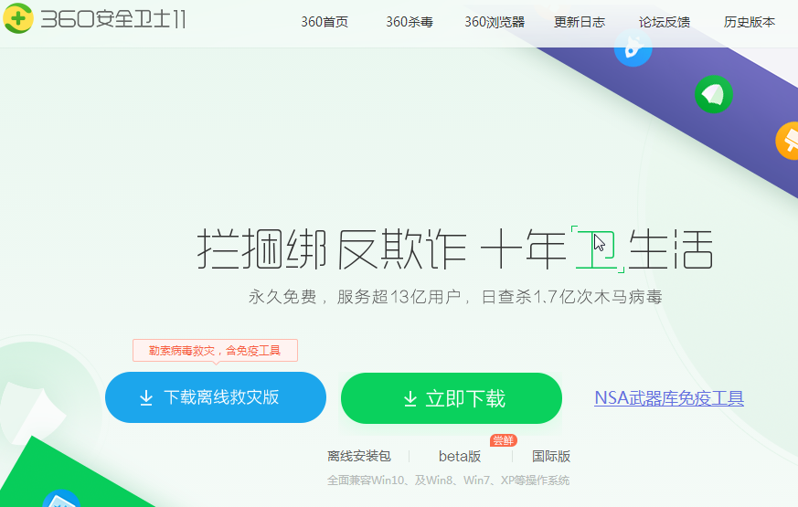

下载后点安装，安装完毕后，点击立即修复

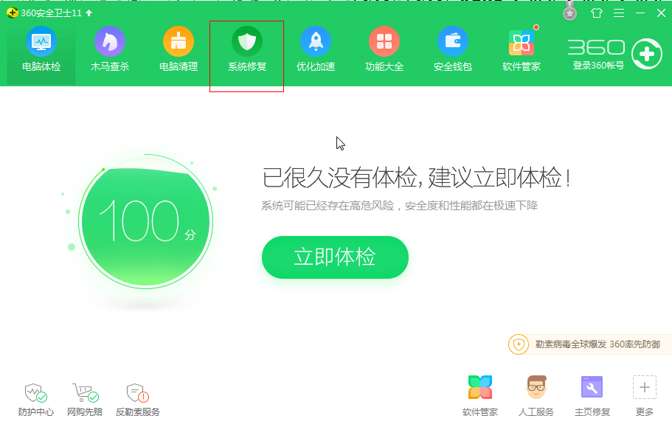

之后点击全面修复

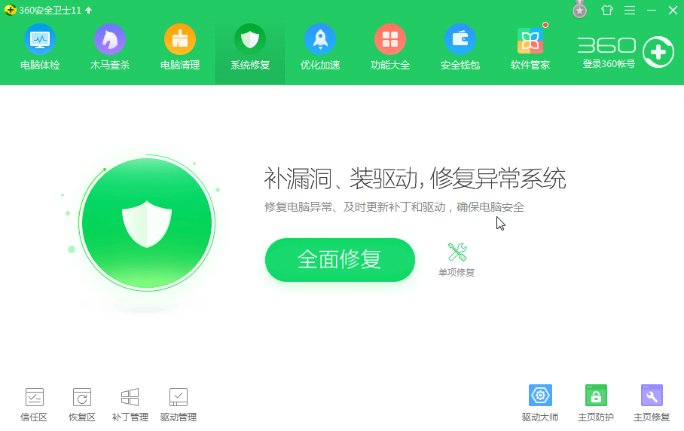

特别提醒：重要资料进行多份备份。

如安装过程存在问题拨打如下技术支持电话：

四平中心医院信息处 电话：3648515

网络运营中心 电话：3642059